报告信息网上公开表
用人单位名称 | 淄博君泰陶瓷有限公司 Z21E1219 20211230
地址 | 山东省淄博市博山南过境路河南西段
联系人 | 焦方厚
项目类别 | 检测
项目组人员 | 王珂、李英杰
现场调查人 | 王秀东、刘海林 | 现场采样人员 | 王珂、李英杰
现场检测人 | 王珂、李英杰 | 用人单位陪同人 | 焦方厚
现场采样与检测时间 | 2021.12.04
现场调查  照片 | 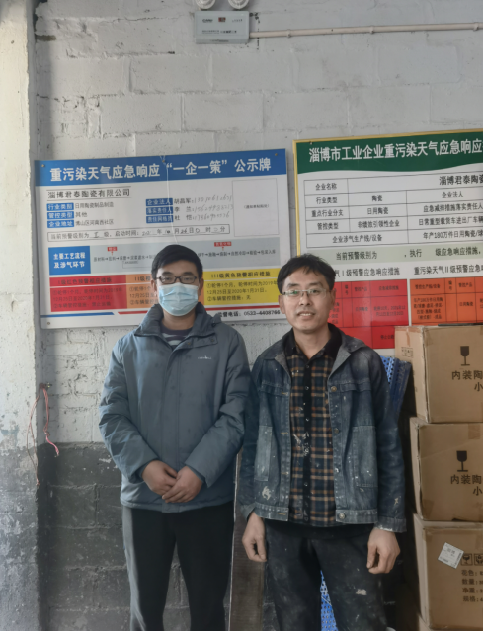
现场检测  照片 | 